**Hướng dẫn sử dụng:**

● Tra cứu: Dịch(giải thích) những từ không hiểu hoặc muốn biết thêm nghĩa của từ do người dùng nhập vào, với 3 chế độ dịch khác nhau: Anh - Việt, Anh - Anh, Việt - Anh. Người dùng có thể coi phiên âm và nghe phát âm sau khi tra từ tại Anh-Việt và Anh-Anh

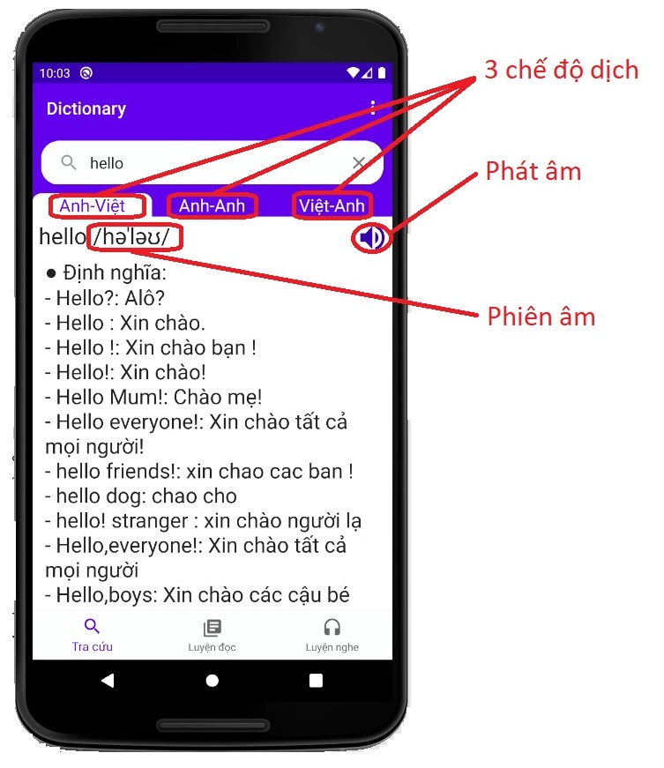

● Luyện đọc: Bao gồm nhiều bài viết với nhiều cấp độ IELTS, Mover, Starter, TOEIC cho người dùng lựa chọn. Mỗi đọc sẽ giúp người dùng cải thiện kĩ năng đọc hiểu song với từ ngữ từ dễ đến khó tương ứng với cấp dộ người dùng chọn. Ngoài ra người dùng có thể tìm kiếm bài đọc mong muốn theo tiêu đề bài đọc

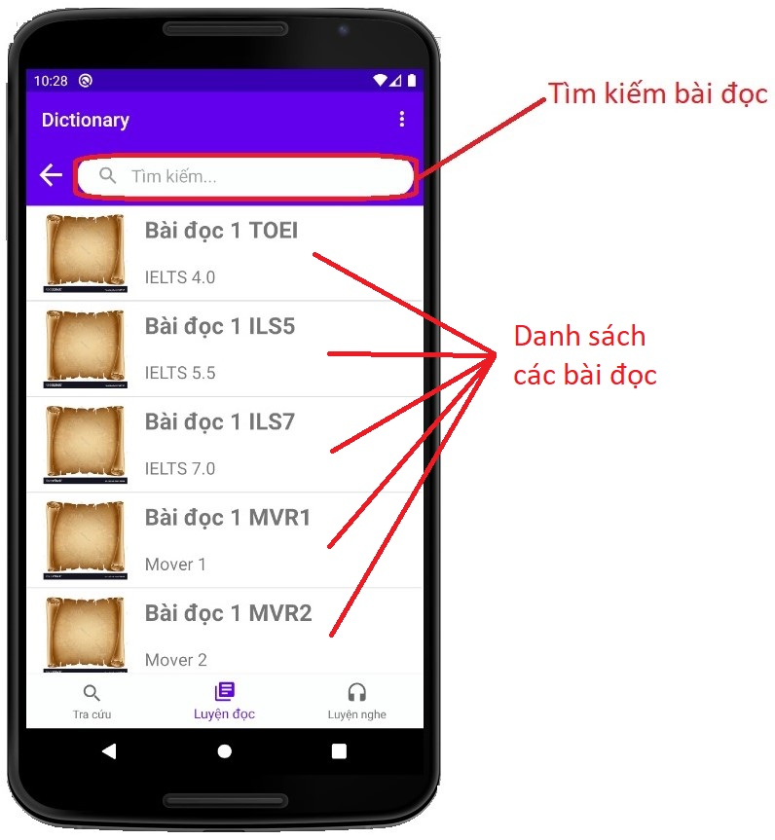

● Luyện nghe: Gần giống với chức năng Tra cứu đều cho người dùng nhập từ khóa nhưng kết quả là hiện ra những video, giúp người dùng nghe và thấy được cách phát âm của từ họ cần tìm kiếm. Ngoài ra Luyện nghe còn có 3 trang web gợi ý TED, BBC Learning, Youtube giúp cải thiện kĩ năng nghe cho người dùng. Thêm vào đó người dùng có thể tự truy cập vào các trang web khác để luyện nghe theo ý mình bằng cách nhập đường dẫn web vào thanh tìm kiếm

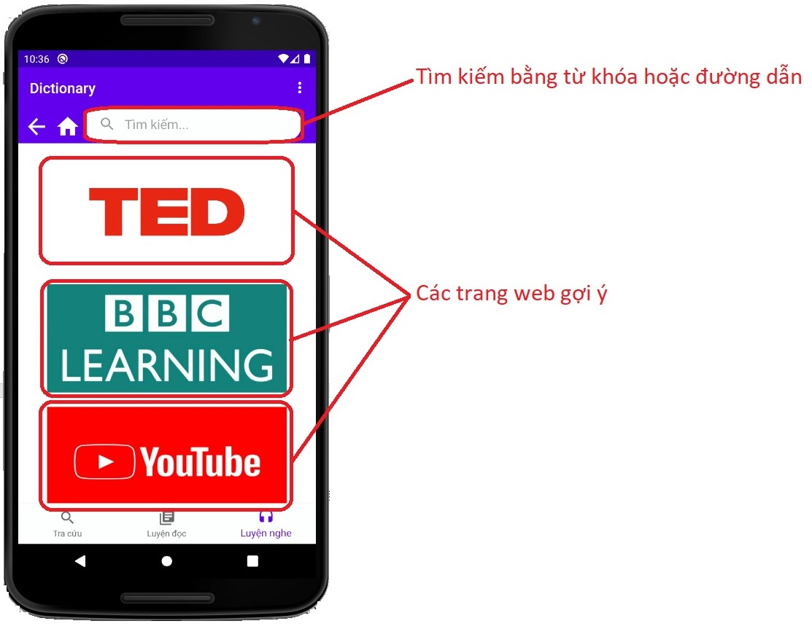

● Ngoài ra ứng dụng LEnglish còn 2 giao diện Cài đặt và Giới thiêu:

* Cài đặt: Người dùng có thể đổi chế độ sáng sang chế độ tối.

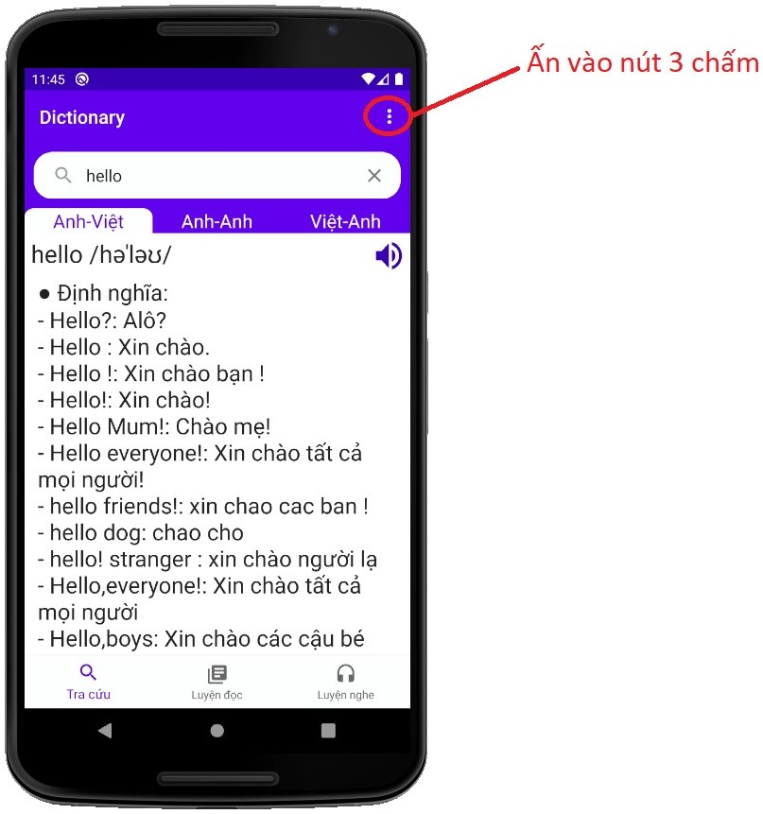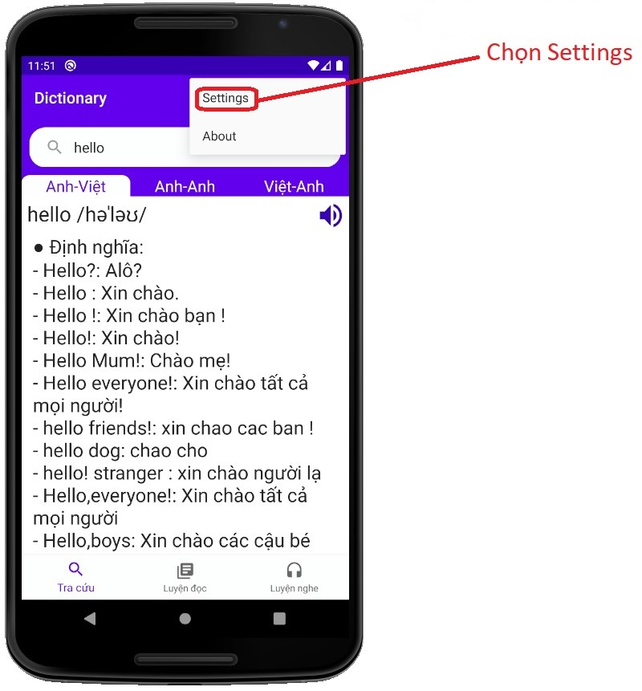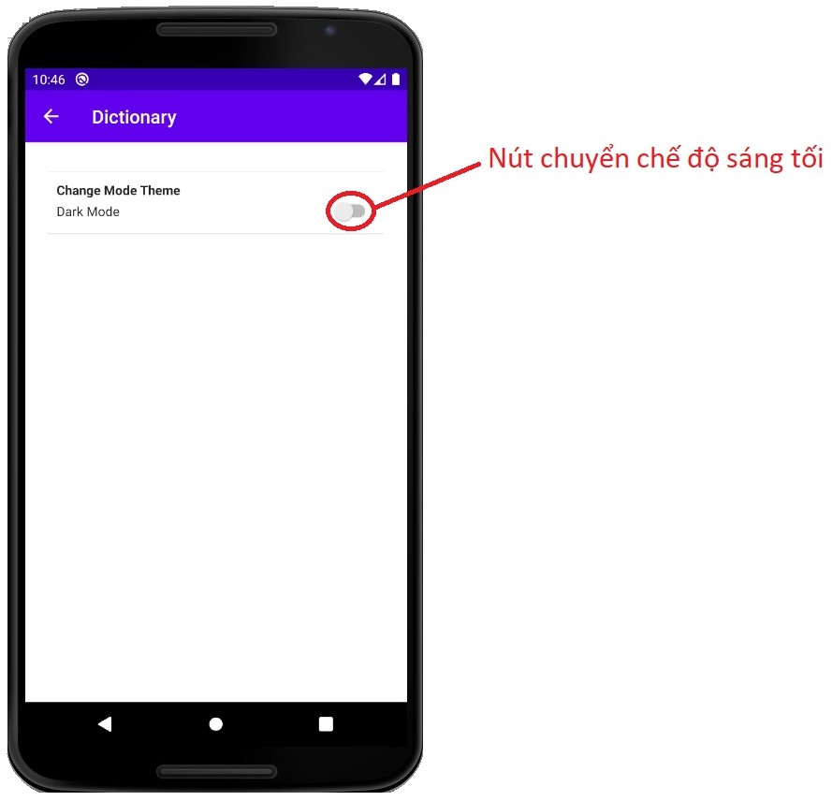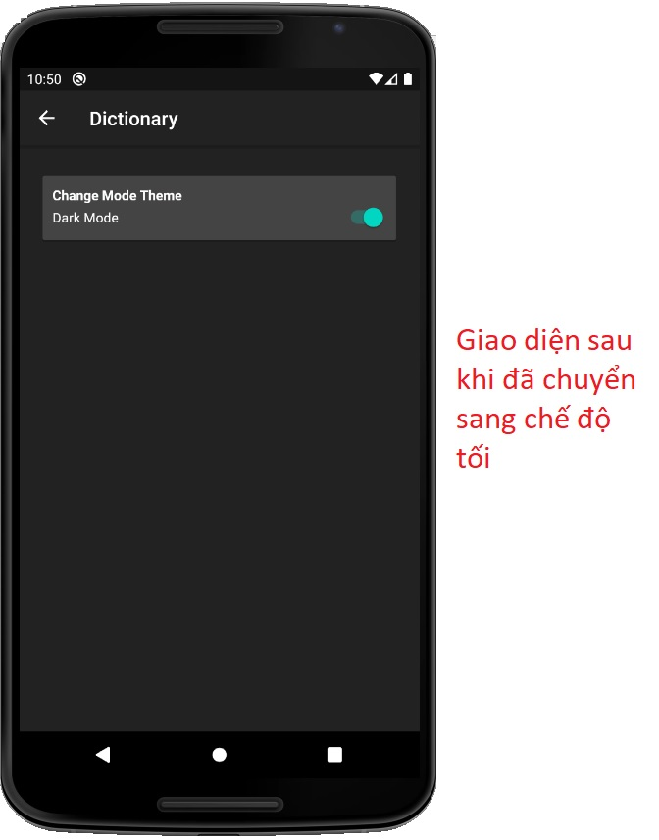

* Giới thiệu: Ở đây người dùng có thể xem chi tiết về ứng dụng cũng như thông tin của chúng tôi.

